【项目】详细设计

# 项目综述

由项目组人员共同讨论，并由项目组负责人来撰写。

# 报关申请-列表页

## 原型图

|  |  |
| --- | --- |
| 制作人 | 荣检 |
| 制作日期 | 2018年09月26日 |
| 使用状态 | 使用中 |
| 原型图 |  |
| 原型描述 | 芯达通报关申请列表页面，也是新增报关申请的入口 |

## 报关申请-查询用例

## 报关申请-重置用例

## 报关申请-删除用例

## 报关申请-申请用例

|  |  |
| --- | --- |
| 用例编号 | 20180926001 |
| 用例标题 | 芯达通客户发起申请，生成报关通知 |
| 撰写日期 | 2018年09月26日 |
| 撰写人 | 荣检 |
| 使用状态 | 使用中 |
| 场景描述 | 芯达通客户勾选草稿状态的报关申请，发起申请报关 |
| 步骤描述 | 1. 勾选草稿状态的报关申请； 2. 点击【申请】生成报关通知 |
| 流程图 | [流程图要符合步骤描述与达成目标] |
| 达成目标 | 生成报关通知，给出提示信息，刷新列表页面 |

## 报关申请-批量申请用例

|  |  |
| --- | --- |
| 用例编号 | 20180926001 |
| 用例标题 | 芯达通客户发起申请，生成报关通知 |
| 撰写日期 | 2018年09月26日 |
| 撰写人 | 荣检 |
| 使用状态 | 使用中 |
| 场景描述 | 芯达通客户勾选草稿状态的报关申请，发起申请报关 |
| 步骤描述 | 1. 勾选草稿状态的报关申请； 2. 点击【申请】生成报关通知 |
| 流程图 | [流程图要符合步骤描述与达成目标] |
| 达成目标 | 生成报关通知，给出提示信息，刷新列表页面 |

# 报关申请-新增页

## 原型图

|  |  |
| --- | --- |
| 制作人 | 荣检 |
| 制作日期 | 2018年09月26日 |
| 使用状态 | 使用中 |
| 原型图 |  |
| 原型描述 | 芯达通客户新增代理报关申请 |

## 报关申请-新增用例

|  |  |
| --- | --- |
| 用例编号 | 20180926001 |
| 用例标题 | 芯达通客户新增报关申请 |
| 撰写日期 | 2018年09月26日 |
| 撰写人 | 荣检 |
| 使用状态 | 使用中 |
| 场景描述 | 芯达通客户新增报关申请，填列需要报关的产品、供应商、币种等信息 |
| 步骤描述 | 1. 逐行添加或通过excel导入（暂不做）产品信息； 2. 选择币种； 3. 选择交货人、收货人； 4. 点击【保存】生成报关申请草稿，点击【申请】生成报关通知 5. 提示框提示成功，显示报关申请编号 |
| 流程图 | [流程图要符合步骤描述与达成目标] |
| 达成目标 | 1. 第一目标   报关申请持久化，生成草稿或直接生成报关通知   1. 第二目标   提示框显示报关申请编号 |

# 报关通知-列表页

## 原型图

|  |  |
| --- | --- |
| 制作人 | 荣检 |
| 制作日期 | 2018年09月26日 |
| 使用状态 | 使用中 |
| 原型图 |  |
| 原型描述 | 报关员查看/操作报关通知列表 |

## 报关通知-查询用例

|  |  |
| --- | --- |
| 用例编号 | 20180926001 |
| 用例标题 | 报关员查询报关通知列表 |
| 撰写日期 | 2018年09月26日 |
| 撰写人 | 荣检 |
| 使用状态 | 使用中 |
| 场景描述 | 报关员可根据报关通知编号、申请公司、报关通知状态等条件查询报关通知列表 |
| 步骤描述 | 1. 输入报关通知编号、下拉选择申请公司、下拉选择通知状态 2. 点击【查询】，根据相应查询条件，刷新通知列表 |
| 流程图 | [流程图要符合步骤描述与达成目标] |
| 达成目标 | 根据相应查询条件，刷新通知列表 |

## 报关通知-重置用例

|  |  |
| --- | --- |
| 用例编号 | 20180926001 |
| 用例标题 | 报关员重置报关通知列表 |
| 撰写日期 | 2018年09月26日 |
| 撰写人 | 荣检 |
| 使用状态 | 使用中 |
| 场景描述 | 报关员已输入查询条件 |
| 步骤描述 | 1. 点击【重置】，刷新通知列表，显示当前可操作的所有报关通知 |
| 流程图 | [流程图要符合步骤描述与达成目标] |
| 达成目标 | 刷新通知列表，显示当前可操作的所有报关通知 |

# 报关通知-拆分页

## 原型图

|  |  |
| --- | --- |
| 制作人 | 荣检 |
| 制作日期 | 2018年09月26日 |
| 使用状态 | 使用中 |
| 原型图 |  |
| 原型描述 | 报关员拆分报关通知 |

## 报关通知-拆分用例

|  |  |
| --- | --- |
| 用例编号 | 201809140088 |
| 用例标题 | 报关员对报关通知进行拆分 |
| 撰写日期 | 2018年09月14日 |
| 撰写人 | 荣检 |
| 使用状态 | 使用中 |
| 场景描述 | 报关通知产品数大于50，报关员拆分报关通知，生成报关订单 |
| 步骤描述 | 1. 选定要拆分的报关通知 2. 勾选产品点击【拆分】；或者点击【自动拆分】 3. 点击【拆分】时，勾选的产品数不超过50，则生成报关订单；大于50，给出提示 4. 点击【自动拆分】时，系统自动按照50个产品为一单进行拆分，生成报关订单 |
| 流程图 | [流程图要符合步骤描述与达成目标] |
| 达成目标 | 1. 第一目标   勾选型号数大于50，给出提示信息   1. 第二目标   拆分成功，跳转拆分后得到的报关订单列表 |

# 报关订单-列表页

## 原型图

|  |  |
| --- | --- |
| 制作人 | 荣检 |
| 制作日期 | 2018年09月26日 |
| 使用状态 | 使用中 |
| 原型图 |  |
| 原型描述 | 报关员查看/操作报关订单列表 |

## 报关订单-查询用例

## 报关订单-重置用例

## 报关订单-删除用例

## 报关订单-申报用例

|  |  |
| --- | --- |
| 用例编号 | 20180926001 |
| 用例标题 | 报关员重置报关通知列表 |
| 撰写日期 | 2018年09月26日 |
| 撰写人 | 荣检 |
| 使用状态 | 使用中 |
| 场景描述 | 报关员已输入查询条件 |
| 步骤描述 | 1. 点击【重置】，刷新通知列表，显示当前可操作的所有报关通知 |
| 流程图 | [流程图要符合步骤描述与达成目标] |
| 达成目标 | 刷新通知列表，显示当前可操作的所有报关通知 |

## 报关订单-申报成功用例

|  |  |
| --- | --- |
| 用例编号 | 201809170088 |
| 用例标题 | 报关员确认申报成功 |
| 撰写日期 | 2018年09月17日 |
| 撰写人 | 荣检 |
| 使用状态 | 使用中 |
| 场景描述 | 报关员确认报关订单申报成功 |
| 步骤描述 | 1. 查看海关系统  2. 选择报关订单，申报成功，点击【申报成功】  3. 申报失败，依据失败原因修改条款信息，重新提交申报  4. 标记报关订单申报成功，线下通知司机可以过卡 |
| 流程图 | [流程图要符合步骤描述与达成目标] |
| 达成目标 | 1. 第一目标  标记报关订单申报成功；若失败，重复申报-申报成功步骤直至申报成功   1. 第二目标   申报成功后线下通知司机可以过卡 |

# 报关订单-编辑页

## 原型图

|  |  |
| --- | --- |
| 制作人 | 荣检 |
| 制作日期 | 2018年09月26日 |
| 使用状态 | 使用中 |
| 原型图 |  |
| 原型描述 | 报关员查看/操作报关订单列表 |

## 报关订单-编辑用例

# 报关订单-归类页

## 原型图

|  |  |
| --- | --- |
| 制作人 | 荣检 |
| 制作日期 | 2018年09月26日 |
| 使用状态 | 使用中 |
| 原型图 |  |
| 原型描述 | 报关员查看/操作报关订单列表 |

## 报关订单-归类用例

|  |  |
| --- | --- |
| 用例编号 | 201809140089 |
| 用例标题 | 报关员归类 |
| 撰写日期 | 2018年09月14日 |
| 撰写人 | 荣检 |
| 使用状态 | 使用中 |
| 场景描述 | 对报关订单内产品进行归类 |
| 步骤描述 | 1. 选择待归类型号，点击【归类】 2. 根据型号录入商品编码 3. 确定类型：   属于禁运，删除型号，通知采购、库房禁运通知，该型号归类结束；  属于商检/CCC，标记出需要商检/CCC   1. 确定商品编码对应税则、计算原产地税率、录入申报要素对应数据项 2. 保存归类信息；需要商检/CCC，生成商检/CCC通知 |
| 流程图 | [流程图要符合步骤描述与达成目标] |
| 达成目标 | 1. 第一目标   确定品名、商品编码、申报要素等报关信息；提示归类成功   1. 第二目标   生成禁运通知、商检/CCC通知 |

## 报关订单-二次归类

|  |  |
| --- | --- |
| 用例编号 | 201809170015 |
| 用例标题 | 报关员二次归类 |
| 撰写日期 | 2018年09月17日 |
| 撰写人 | 荣检 |
| 使用状态 | 使用中 |
| 场景描述 | 对报关订单内产品进行二次归类 |
| 步骤描述 | 1. 选择已归类报关订单，点击【归类确认】  2. 核对包含归类信息的产品列表  3. 点击【全部确认】，二次归类完成  4. 点击产品项中的【归类】，对单个产品进行归类信息的修改  5. 归类完成 |
| 流程图 | [流程图要符合步骤描述与达成目标] |
| 达成目标 | 对产品进行二次归类，确认归类信息正确；提示归类成功 |

# 报关订单-报关项页

## 原型图

|  |  |
| --- | --- |
| 制作人 | 荣检 |
| 制作日期 | 2018年09月26日 |
| 使用状态 | 使用中 |
| 原型图 |  |
| 原型描述 | 报关员查看/操作报关订单列表 |

## 报关订单-报关项用例

|  |  |
| --- | --- |
| 用例编号 | 201809170088 |
| 用例标题 | 报关员报关 |
| 撰写日期 | 2018年09月17日 |
| 撰写人 | 荣检 |
| 使用状态 | 使用中 |
| 场景描述 | 报关员对报关订单进行申报 |
| 步骤描述 | 1. 录入合同号、航次号、口岸、成交方式等条款信息  2. 保存条款信息  3. 导出报关单（excel）、合同附件、发票附件、装箱单附件  4. 将报关数据上传至海关系统 |
| 流程图 | [流程图要符合步骤描述与达成目标] |
| 达成目标 | 录入条款，导出报关单等单据；将数据上传至海关系统 |

# 报关订单-附加费用

## 原型图

|  |  |
| --- | --- |
| 制作人 | 荣检 |
| 制作日期 | 2018年09月26日 |
| 使用状态 | 使用中 |
| 原型图 |  |
| 原型描述 | 报关员查看/操作报关订单列表 |

## 报关订单-附加费用用例

# 报关单-列表页

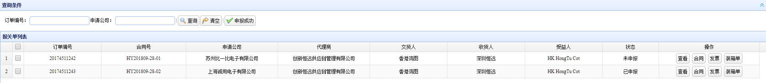

# 报关单-详情页

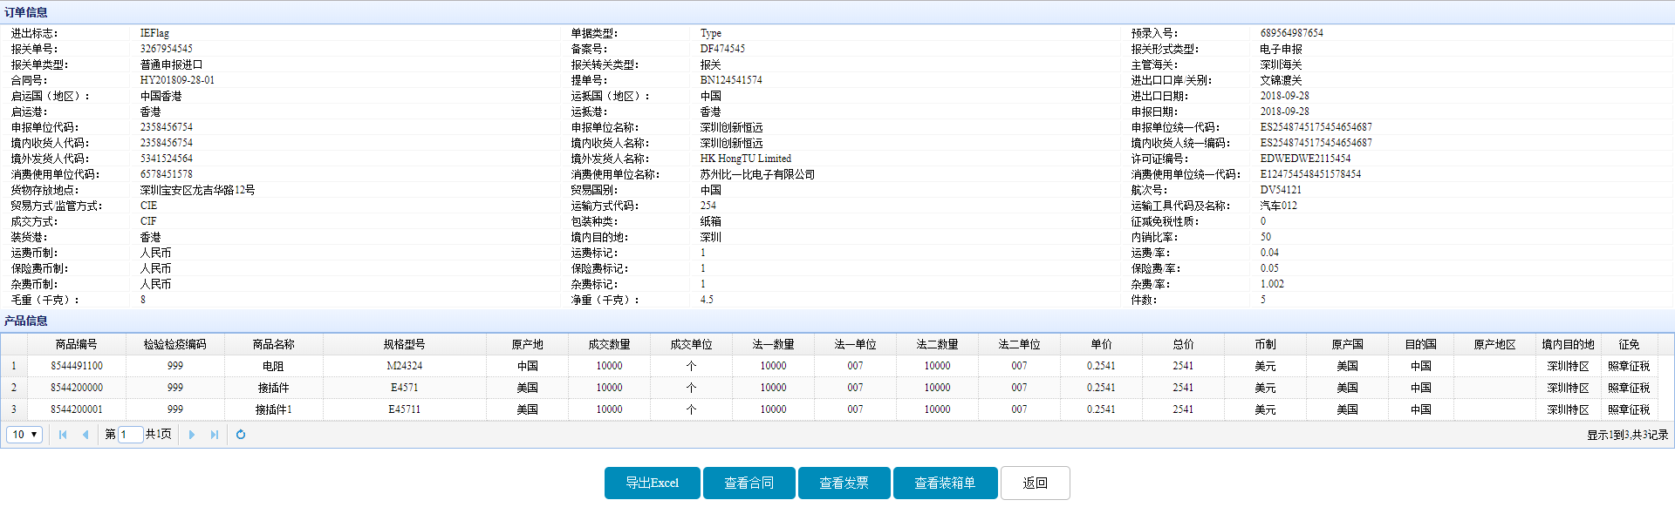

# 报关单-查看合同页

# 报关单-查看发票页

# 报关单-查看装箱单页